ПРИЛОЖЕНИЯ
ПРИЛОЖЕНИЕ А
Инструктаж по технике безопасности. Основные правила охраны труда и техники безопасности программиста (оператора ЭВМ)

Цель занятия: изучить виды инструктажей по технике безопасности и охране труда для сотрудников отделов IT; приобрести умения составления инструкций по охране труда.
Оборудование: ПК, нормативные документы
Источники:
- Виды инструктажей по охране труда на рабочем месте и их периодичность (kdelo.ru)
- ДОКУМЕНТАЦИЯ ПО ОХРАНЕ ТРУДА.pdf (kostroma.gov.ru)
- Первая помощь при поражении электрическим током https://youtu.be/XhMC9ulK4zY

ЗАДАНИЯ К ПРАКТИЧЕСКОМУ ЗАНЯТИЮ
Задание 1. Ознакомьтесь с источником информации [1]. Определите виды и целевое назначение инструктажей по охране труда на производстве, периодичность их проведения и ответственные лица. Заполните таблицу данными:
Вид инструктажа | Целевое назначение | Периодичность | Ответственные лица | Оформляемые журналы
Вводный | Ознакомление с правилами ОТ на предприятии при принятии на работу | Единожды при приёме на работу независимо от образования, должности, профессии, стажа работы | Специалист по охране труда;  уполномоченный, на которого приказом работодателя возложены обязанности по проведению вводного инструктажа по охране труда;  лица, которые оказывают услуги в области охраны труда по гражданско-правовому договору. | Журнал вводного инструктажа по охране труда (необязательно)
Первичный | Обучение работника безопасным способам работы | Единожды до начала самостоятельной работы сотрудника | Непосредственный руководитель работника | Журнал регистрации первичного инструктажа на рабочем месте
Повторный | Закрепить знания и навыки безопасных методов и приёмов выполнения работ приобретённых работником в ходе первичного инструктажа | Не реже одного раза в шесть месяцев. | Руководитель подразделения или непосредственный руководитель (производитель) работ (мастер, прораб, преподаватель и т. д.) | Журнал регистрации повторного инструктажа
Внеплановый | Знакомит работника с особенностями нового или вновь смонтированного оборудования, основными источниками питания, ОТ при подключении оборудования в сеть, в период эксплуатации. Он также содержит информацию о конструкции оборудования, особенностях его компоновки, правилах последовательной сборки, разборки. | Проводится при: при изменениях в эксплуатации оборудования, технологических процессах, использовании сырья и материалов, влияющими на безопасность труда; изменениях должностных (функциональных) обязанностей работников, непосредственно связанных с осуществлением производственной деятельности, влияющими на безопасность труда; изменениях нормативных актов, содержащих государственные требования охраны труда, а также изменениях локальных нормативных актов организации, затрагивающих требования охраны труда в организации; выявлении дополнительных производственных факторов и источников опасности в рамках проведения СОУТ и оценки профессиональных рисков, представляющих угрозу жизни и здоровью работников; требовании должностных лиц ГИТ при установлении нарушений требований охраны труда; произошедших авариях и несчастных случаях на производстве; перерыве в работе продолжительностью более 60 календарных дней; решении работодателя. | Непосредственный руководитель сотрудника. | Журнал регистрации внепланового инструктажа
Целевой. | Обучение технике безопасного выполнения внештатной работы | Перед началом внештатных работ, на месте выполнения работ | Непосредственный руководитель работ. При ликвидации последствий ЧС — руководитель таких работ в оперативном порядке | Журнал регистрации целевого инструктажа

Задание 2. Найдите в системе Консультант типовые инструкции по охране труда при эксплуатации персональных компьютеров; по охране труда для программиста (техника-программиста); правила противопожарного режима. Найдите в Интернет инструкцию оказания первой помощи при поражении электрическим током.
(работа в группах):
- Подготовьте по материалу презентацию для проведения инструктажа сотрудников некоторого ИТ-отдела.
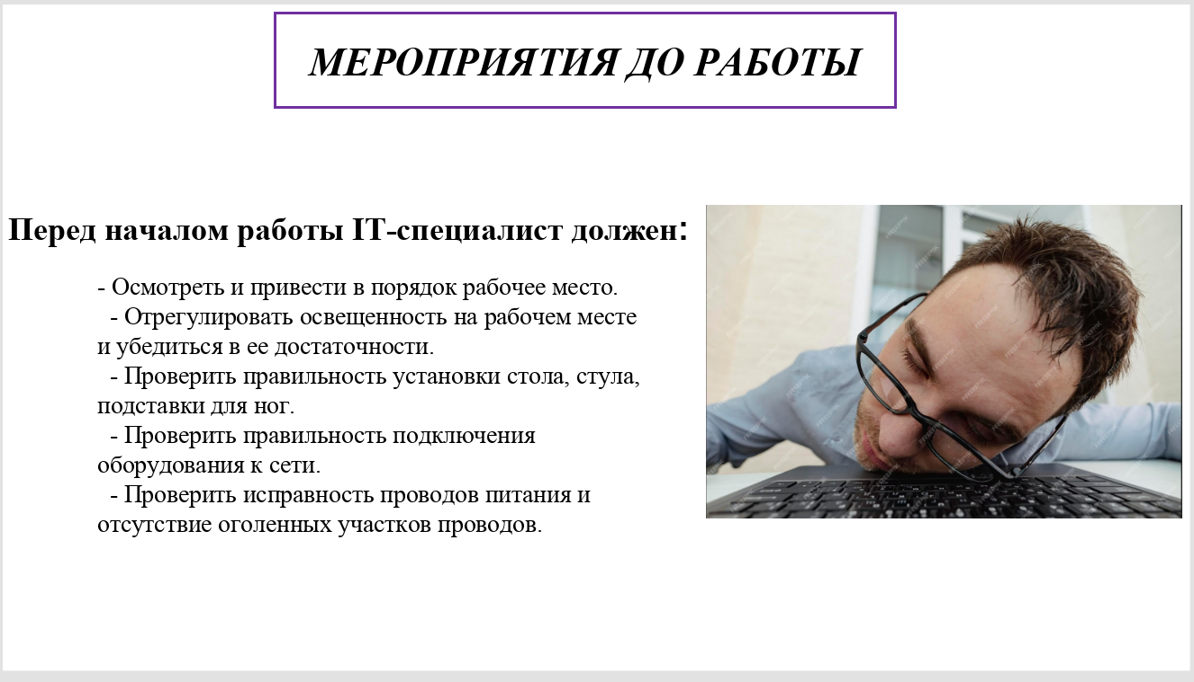

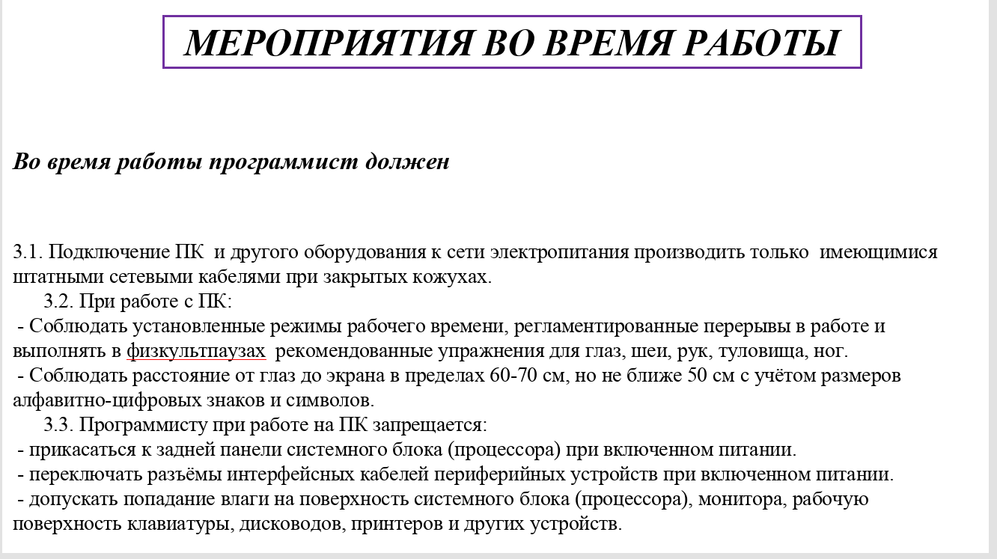
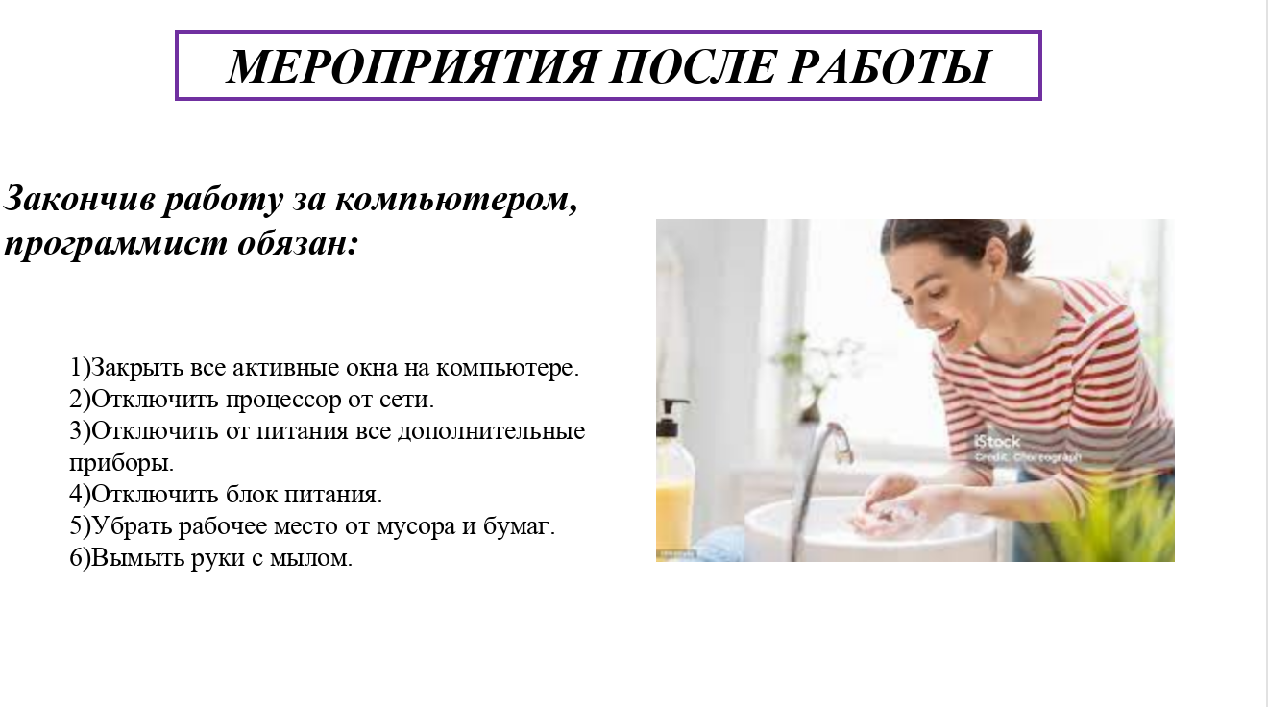
- Подготовьте в любом графическом редакторе плакат-памятку о соблюдении правил охраны труда и техники безопасности

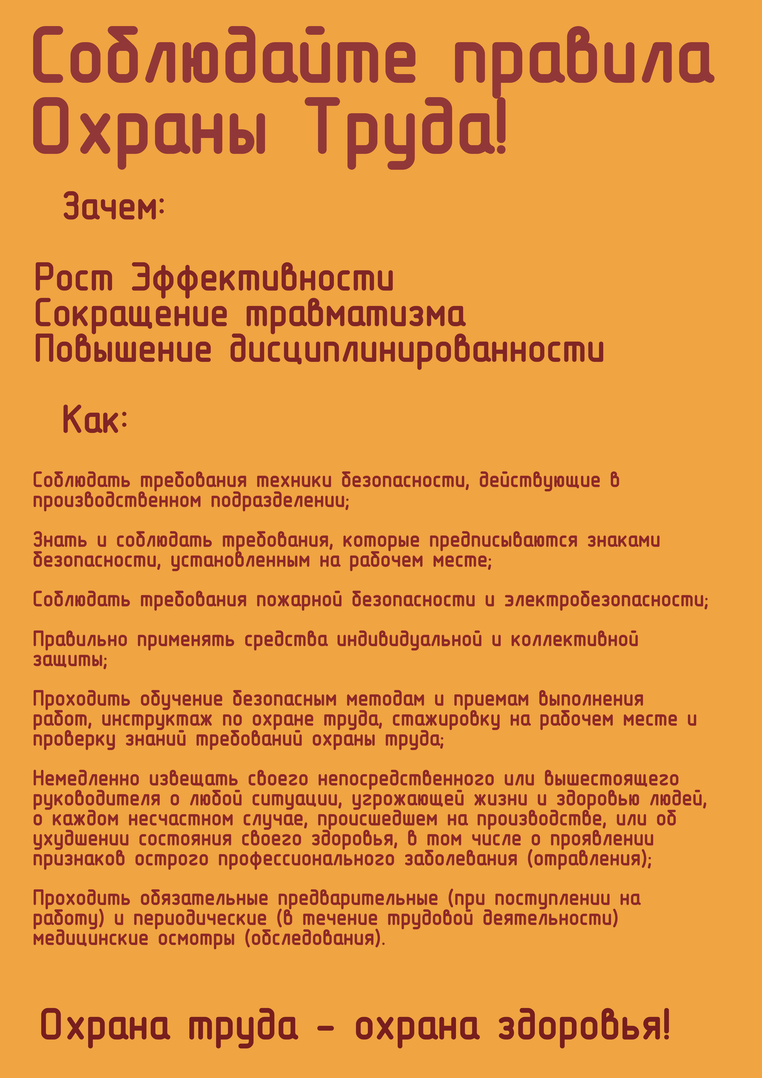
- Подготовьте с использованием Яндекс Форм, Гугл Форм тест для контроля знаний по охране труда и техники безопасности сотрудников ИТ-отдела.

https://banktestov.ru/test/103262

Сервис simpoll.ru
https://www.youtube.com/watch?v=4CMgr59LLcs

Яндекс формы
https://cloud.yandex.ru/services/forms

Webanketa
https://webanketa.ru/
https://cloud.mail.ru/public/6A7p/2VBcwsRUQ

simpoll
https://simpoll.ru/features

- Подготовьте журнал инструктажа по технике безопасности.

Задание 3. Проведите инструктаж по технике безопасности и охране труда среди сотрудников ИТ отдела.
Задание 4. Оформите отчетные документы по производственной практике.
